Лабораторная работа №4

Информационная безопасность

Банникова Екатерина Алексеевна

Содержание

# 1 Цель работы

Получить навыки работы в консоли с расширенными атрибутами файлов.

# 2 Теоретическое введение

Атрибуты - это набор основных девяти битов, определяющих какие из пользователей обладают правами на чтение, запись, исполнение. Первые три бита отвечают права доступа владельца, вторые - для группы пользователей, последние - для всех остальных пользователей в системе.

# 3 Выполнение лабораторной работы

От имени пользователя guest1 просмотрим расширенные атрибуты файла file1 с помощью команды lsattr. Далее изменим права на этот файл с помощью команды chmod 600 file1, сделав его доступным только для чтения и записи. После этого при попытке добавить расширенный атрибут с помощью команды chattr мы получаем сообщение об ошибке.

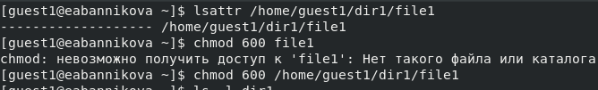

Рис. 1: Проверка расширенных атрибутов

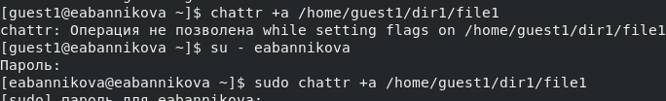

Рис. 2: Проверка расширенных атрибутов

От имени администратора в другой консоли добавляем файлу file1 аттрибут a командой chattr +a.

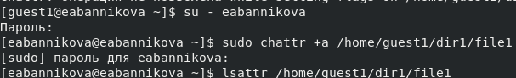

Рис. 3: Установка расширенного атрибута a

Дозаписываем в конец файла новую информацию с помощью команды echo >> и проверяем, что это действительно произошло, командой cat. Далее пытаемся стереть информацию в файле с помощью команды echo >, на что получаем ошибку. Также не удаётся переименовать файл и изменить его атрибуты командой chmod из-за той же ошибки в правах доступа

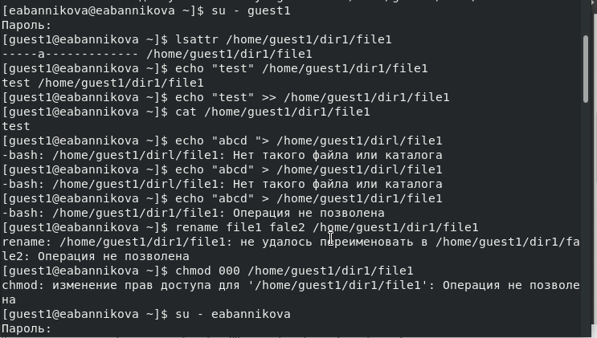

Рис. 4: Проверка действий при наличии атрибута a

Снимаем расширенный атрибут a командой chattr -a от лица администратора. При повторе ранее описанных действий теперь не произошло ошибок и они все выполнились

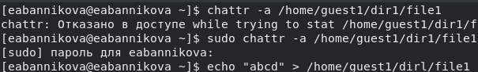

Рис. 5: Проверка действий при отсутствии атрибута а

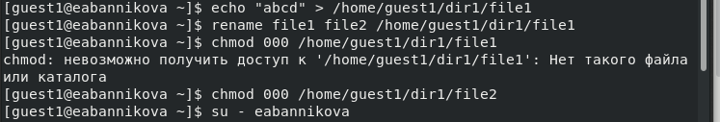

Рис. 6: Проверка действий при отсутствии атрибута а

От имени адмистратора добавим файлу расширенный атрибут i и повторим ранее описанные действия. По итогу получаем, что в этом случае файл можно только читать, но нельзя никак изменить.

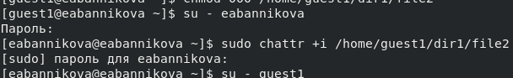

Рис. 7: Проверка действий при наличии атрибута i

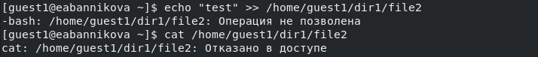

Рис. 8: Проверка действий при наличии атрибута i

# 4 Выводы

Приобрела практические навыки работы с расширенными атрибутами файлов через консоль, опробовала на практике действия с файлами с установленными на них расширенными атрибутами a и i.

# Список литературы